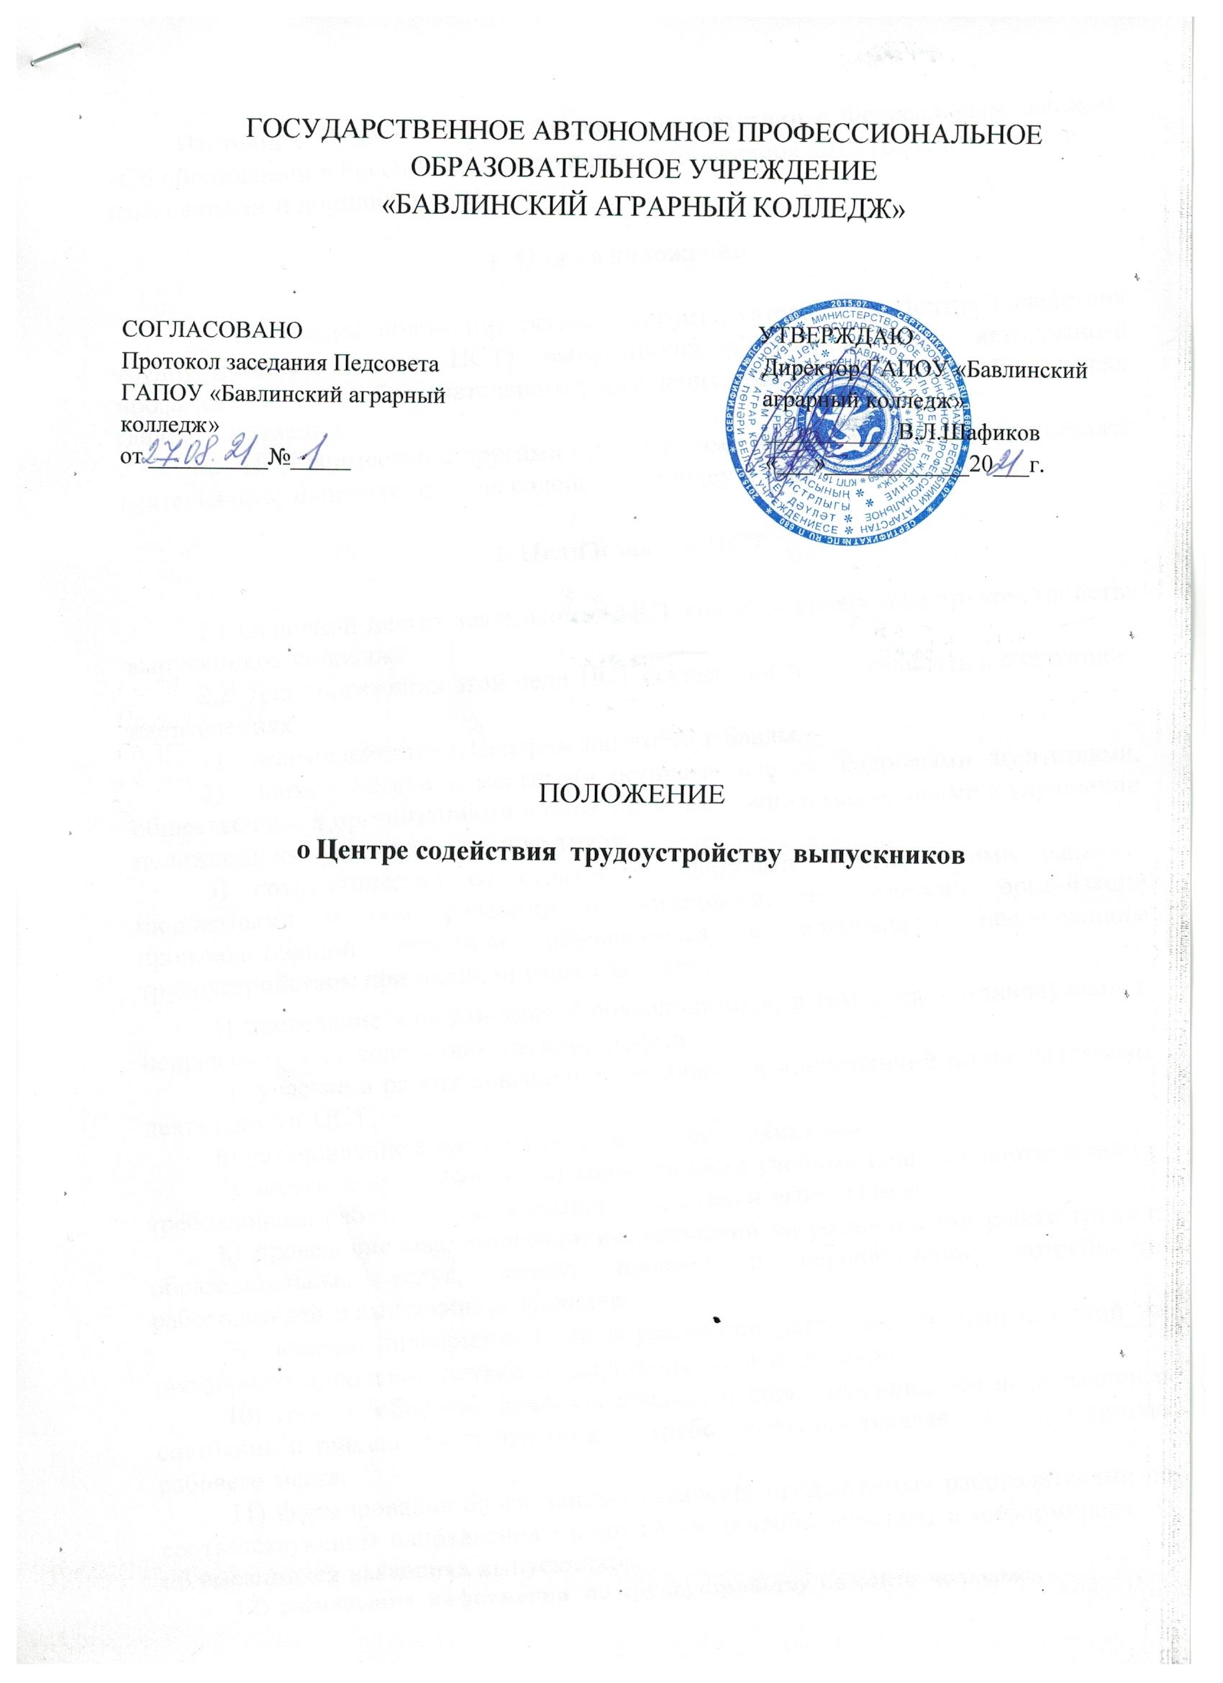

Настоящее Положение разработано в соответствии с Федеральным законом
«Об образовании в Российской Федерации» от 29 декабря 2012 года № 273-ФЗ (с изменениями и дополнениями).

Общие положения

  - Настоящее положение регламентирует деятельность Центра содействия трудоустройству (далее ЦСТ) выпускников Государственного автономного профессионального образовательного учреждения «Бавлинский аграрный колледж» (далее — колледж).
  - ЦСТ совместно с другими структурными подразделениями осуществляет деятельность, направленную на содействие трудоустройству выпускников.

Цели и задачи ЦСТ

2.1 Основной целью деятельности ЦСТ является содействие трудоустройству выпускников колледжа
2.2. Для достижения этой цели ЦСТ осуществляет деятельность в следующих направлениях:
- взаимодействие с Центром занятости г.Бавлы.
- взаимодействие с местными органами власти, кадровыми агентствами, общественными организациями и объединениями, заинтересованными в улучшении положения выпускников на рынке труда;
- сотрудничество со страховыми фирмами, коммерческими банками, бюджетными и коммерческими организациями, по вопросам организации производственной практики обучающихся с возможным последующим трудоустройством при наличии вакантных мест;
- проведение консультаций с обучающимися, в том числе индивидуальных, направленных на содействие трудоустройству;
- участие в работе совещаний, семинаров и конференций по направлениям деятельности ЦСТ;
- установление и поддержание связи с выпускниками;
- внесение предложений по корректировке учебных планов в соответствии с требованиями работодателей к уровню подготовки выпускника;
- проведение маркетинговых исследований на региональном рынке труда и образовательных услуг, анализ текущей и перспективной потребности работодателей в выпускниках филиала;
- ведение информационной и рекламной деятельности, направленной на профориентацию и содействие трудоустройству выпускников;
- сбор, обобщение, анализ и предоставление обучающимся информации о состоянии и тенденциях рынка труда, о требованиях, предъявляемых к соискателю рабочего места;
- формирование банка данных вакансий, предлагаемых работодателями по соответствующим направлениям подготовки (специальностям) и информирование об имеющихся вакансиях выпускников;
- размещение информации по трудоустройству на сайте колледжа;
- содействие организации дополнительного образования для повышения уровня конкурентоспособности обучающихся и выпускников на рынке труда с целью обеспечения максимальной возможности их трудоустройства;
- проведение организационных мероприятий (ярмарок вакансий, презентаций учреждений финансово-кредитной сферы, страховой сферы, встреч с работодателями и т.п.).

- Состав ЦСТ
3.1 Состав ЦСТ определяется приказом директора колледжа.

Организация деятельности ЦСТ

  - ЦСТ осуществляет свою деятельность в соответствии с законодательством Российской Федерации, Уставом колледжа и настоящим Положением.
  - ЦСТ предоставляется право:
- готовить документацию по направлениям деятельности центра;
- привлекать для осуществления своей деятельности другие учреждения и организации.

Управление ЦСТ и контроль его деятельности

  - Руководителем ЦСТ является заместитель директора по учебно- производственной работе;
  - ЦСТ действует на основе настоящего Положения, в пределах своей компетенции издает распоряжения (проект приказа), несет ответственность в соответствии с законодательством Российской Федерации;
  - Ликвидация и реорганизация ЦСТ осуществляется приказом директора колледжа.

